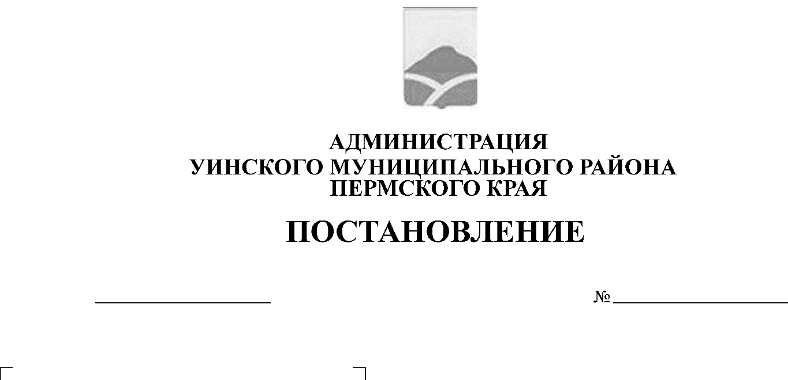
08.07.2019 251-259-01-03
О предоставлении мер поддержки, предусмотренных договорами о целевом обучении, лицам обучающимся в образовательных организациях высшего и среднего профессионального образования

В соответствии со статьей 56 Федерального закона № 273-ФЗ от 29.12.2012 "Об образовании в Российской Федерации", постановлением Правительства Российской Федерации от 21.03.2019 N 302 «О целевом обучении по образовательным программам среднего профессионального и высшего образования и признании утратившим силу постановления Правительства Российской Федерации от 27 ноября 2013 г. № 1076", администрация Уинского муниципального района
ПОСТАНОВЛЯЕТ:
1. Предоставить меры поддержки, предусмотренные договорами о целевом обучении, лицам, обучающимся в образовательных организациях высшего и среднего профессионального образования.
2. Утвердить следующие меры поддержки лицам, обучающимся в образовательных организациях высшего и среднего профессионального образования (далее - меры поддержки):
- предоставление в пользование жилого помещения, на период прохождения практики в учреждении указанном в договоре о целевом обучении в качестве работодателя;
- обеспечение методической литературой и учебными пособиями на период прохождения практики в учреждении указанном в договоре о целевом обучении в качестве работодателя.
3. Настоящее постановление вступает в силу с момента опубликования на официальном сайте Уинского муниципального района в сети «Интернет».
4. Контроль над исполнением постановления оставляю за собой.

И.о. главы администрации Уинского
муниципального района Р.Р. Айтуганов

Пояснительная записка
к проекту Постановления «О предоставлении мер поддержки, предусмотренных договорами о целевом обучении, лицам обучающимся в образовательных организациях высшего и среднего профессионального образования»
В соответствии со ст. 56 Федерального закона № 273-ФЗ от 29.12.2012 "Об образовании в Российской Федерации" гражданин, поступающий на обучение по образовательной программе среднего профессионального или высшего образования либо обучающийся по соответствующей образовательной программе, вправе заключить договор о целевом обучении с федеральным государственным органом, органом государственной власти субъекта Российской Федерации, органом местного самоуправления, юридическим лицом или индивидуальным предпринимателем (далее - заказчик целевого обучения).
Существенными условиями договора о целевом обучении являются:
1) обязательства заказчика целевого обучения:
а) по организации предоставления и (или) предоставлению гражданину, заключившему договор о целевом обучении, в период обучения мер поддержки, включая меры материального стимулирования, оплату дополнительных платных образовательных услуг, оказываемых за рамками образовательной программы, осваиваемой в соответствии с договором о целевом обучении, предоставление в пользование и (или) оплату жилого помещения в период обучения, и (или) других мер;
б) по трудоустройству гражданина, заключившего договор о целевом обучении, не позднее срока, установленного договором о целевом обучении, с указанием места осуществления трудовой деятельности в соответствии с полученной квалификацией;
2) обязательства гражданина, заключившего договор о целевом обучении:
а) по освоению образовательной программы, указанной в договоре о целевом обучении (с возможностью изменения образовательной программы и (или) формы обучения по согласованию с заказчиком целевого обучения);
б) по осуществлению трудовой деятельности в течение не менее трех лет в соответствии с полученной квалификацией с учетом трудоустройства в срок, установленный таким договором.
Положение о целевом обучении, включающее в том числе порядок заключения и расторжения договора о целевом обучении, условия определения и изменения места осуществления трудовой деятельности, порядок и основания освобождения сторон от исполнения обязательств по договору о целевом обучении, порядок выплаты компенсации, порядок определения размера расходов и их возмещения, и типовая форма договора о целевом обучении устанавливаются Правительством Российской Федерации.
Расходы на предоставление мер поддержки предусмотренных договорами о целевом обучении, лицам, обучающимся в образовательных организациях высшего и среднего профессионального образования в бюджете Уинского муниципального района на 2019 год и плановый период 2020-2021 гг. не запланированы. В связи, с чем принято решение о предоставлении мер поддержки указанных в проекте постановления.

